Районный конкурс письменных творческих работ на иностранном языке, посвященных году Экологии (2013)
МАОУ »Калининская СОШ», ученик 8 класса Иванов Александр
Ein modernes Märchen vom Fischer und dem Fisch

Der alte Mann lebte mit seiner Alte in der Nähe der blauen See.
Lebte seit dreißig Jahren und drei Jahren.
Der alte Mann fangt den Waden Fischern, und seine Alte spinnte Garne .
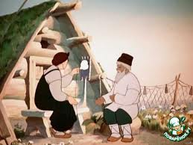
Einmal ging er zum See.
Warf er in das Wasser seine Waden, kam sie mit einem dunklen Schlamme .
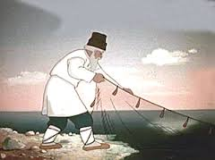
Ein anderes Mal warf er seine Waden, kam sie mit Mülle
und war es zu Tausenden .
Das dritte Mal warf er eine Waden
Anzeigt aus Wasser alten Autoreifen .
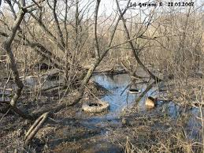
Der alte Mann war überrascht , erschrocken,
"Dreißig Jahre habe ich gefischt und drei Jahre ,
als solche nie fischen .
Früher stossen alles Fische."
Der alte Mann wollte
kommt zu seiner alten Frau zuruck,
Aber hörte ein schwaches Rückwände .
Wieder warf den alten Mann ins Wasser Waden.
Kam sie mit einem Fisch.
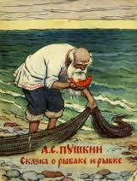
Mit einem unfache Fisch - kaum noch leben .
Wie dann plädierte Fisch!
Mit menschlichen Stimme geruchtet :
" Rette mich , alter Mann , und unser See,
Behalte lebendig für künftige Generationen. "
Der alte Mann dachte :
"Ich habe in der Nähe des Sees dreiunddreißig Jahre gelebt
und wusste nicht ,
was passiert vor meine Haustür .
Der See nach und nach zerstört ,
den Müll warfen an den Ufern ,
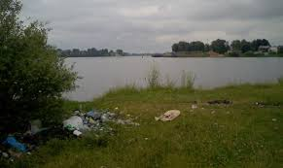
werfen sie in das klare Wasser
und nicht darüber nachzudenken,
dass den See und seine Bewohner zerstӧren."
Der alte Mann warf Waden,
Er hat an den Ufern der Dosen, Flaschen,
Papier-und Kunststofftaschen gesammelt,
rollte aus der Wasser Autoreifen .
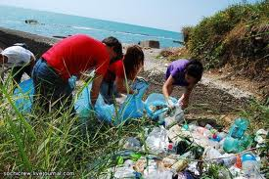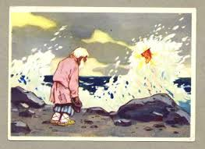
Und seitdem kommt der alte Mann zum See,
aber nicht zu fischen,
Aber Fische schutzt den Frieden,
weil es sehr beleidigt Menschen
Den See verwandelnd in Abladenste
Er wird den Fisch anrufen
Fisch schwamm zu ihm:
sagte aber nichts ,
ein Schwanz auf dem Wasser bespritzt
und ging in einen tiefen See.

